**江北新区 综合实践（综合实践或劳动）教研活动申报表**

**（**2023—2024学年度第 二 学期**）**

**一、活动主题**

**找个岗位去体验！**

**二、活动时间（区级活动在双周周二）**

2024年5月7日（第十二周星期二）上午8：00—11：30

**三、活动地点**

浦实万江（浦珠北路139号，只有一个门）

和进楼二楼报告厅

**四、活动流程**

1.签到：8：00—8：20

2．研究课：

（1） 8：20—9：00《我是非物质文化遗产小传人》 ，授课教师：吴晓东

（2）9：10—10：00《今天我“掌槌”》，授课教师：盛风帆

（3）10：10—11：00《解密白衣天使：小医生互动大挑战》，授课教师：岳征宇

3．互动研讨

1. **参会人员**

**江北新区综合实践课程** 教师

**六、交通路线**

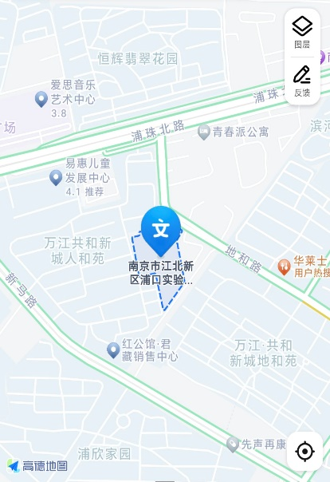

**七、其他事项**

学校较小，车位不足，请尽量搭乘公交车或拼车前往。

南京江北新区教育发展中心

2024年 4月 28日